Littérature
CE1
Le loup qui voulait faire le tour du monde

Chapitre 3 : L’Asie
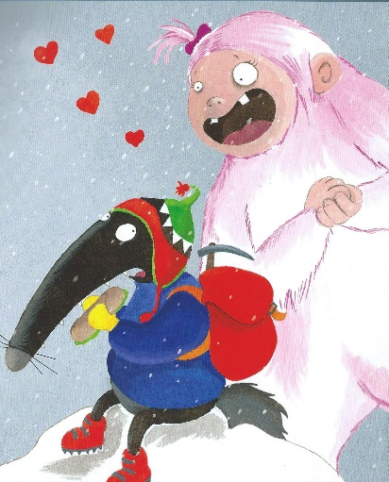
Au Népal, Loup escalada l'Everest, la plus haute montagne de l'Himalaya. Arrivé au sommet, il s'assit pour se reposer. Il ne vit pas tout de suite l'horrible créature qui l'observait...
« Bienvenue chez moi, bel étranger, roucoula Demoiselle Yéti. Je pourrais te manger mais tu es trop mignon, je préfère t'épouser.
- Ah, ça non! » cria Loup. Et il prit ses pattes à son cou.
Il dévala la montagne, traversa la vallée et le pays tout entier.

A bout de souffle, Loup s'arrêta au pied de la muraille de Chine. Il y avait là un grand panda qui prenait son repas.
« Que se passe-t-il, noble étranger? s'inquiéta le panda. Vous semblez bien pressé.
- Un yéti me poursuit! Pouvez-vous m'indiquer l'aéroport le plus proche, s'il vous plaît?
- Avec plaisir, répondit le panda, mais avant cela, voulez-vous partager mon repas? »
Et il lui tendit un bol de riz. Loup était affamé, il ne se fit pas prier!
